2017年下半年中小学教师资格考试
教育教学知识与能力试题
注意事项：
1.考试时间为120 分钟，满分为150 分。
2.请按规定在答题卡上填涂、作答。在试卷上作答无效，不予评分。
一、单项选择题（本大题共20小题，每小题2分，共40分）
1、教师应引导学生而不是代替学生做出选择,这是尊重和发挥( )
A、学生的主体性 B、学生的差异性
C、学生的创造性 D、学生的发展性
2、近年来，越来越多的“一带一路”沿线国家的留学生来我国学习，并把中国文化带回自己的祖国，这反应了教育具有( )
A、文化传承功能 B、文化创造功能
C、文化更新功能 D、文化传播功能
3、在西方近现代教育史上,被认为最先发现了”儿童”的教育家是( )
A、杜威 B、点梭
C、康德 D、洛克
4、小芳弟弟因为不守纪律而受到批评，但他不以为然，还说只要学习好，守不守纪律无所谓，面对这种情况，班主任应先采取的教育方法是( )
A、说服教育 B、情感陶冶
C、榜样示范 D、实战锻炼
5、《中国少年先锋队队章》规定，少先队的入队年龄是( )
A、6-12 周岁 B、6-14 周岁
C、7-12 周岁 D、7-14 周岁
6、小学生轮流值日负责班级卫生扫除，这属于（ ）
A、志愿服务劳动 B、社会公益劳动
c、勤工俭学劳动 D、自我服务劳动
7、习近平总书记在2016 年教师节讲话中指出，教师要做学生发展的引路人。其内容是( )
①做学生锤炼品格的引路人 ②做学生学习知识的引路人 ③做学生提升能力的引路人 ④做学生创新思维的引路人 ⑤做学生奉献祖国的引路人
A、①②③④ B、①②③⑤
C、①②④⑤ D、①③④⑤
8、周老师在教生字的时候，把容易写错的笔画，用彩笔标出来，这是利用( )
A、知觉整体性 B、知觉选择性
c、知觉理解性 D、知觉恒常性
9、同学们学习一段舞蹈动作，刚开始进步很快，但一段时间后进步不明显，甚至停滞不前。这在技能练习上称为( )
A、高原现象 B、抑制现象
C、遗忘现象 D、挫折现象。
10、在直角三角形的教学中，老师呈现了直角三角形的各种变式，主要目的是为了( )
A、激发学习兴趣 B、引起有意注意
C、丰富学生想象 D、突出概念本质。
11、阿特金森对成就动机的研究表明，追求成功者与害怕失败者相比，更倾向于选择( )
A、比较难的任务 B、 非常难的任务;
C、非常容易的任务 D、难度适中的任务。
12、接受心理辅导后，小欣非常信任和依赖刘老师，内心里已把她当成妈妈，这属于( )
A、移情 B、共情
C、同情 D、反移情。
13、20 世纪60 年代美国结构主义课程改革的代表人物是( )
A、斯金纳 B、罗杰斯
C、布鲁纳 D、布卢姆
14、课堂上，老师让各小组用自己的方式展示对“友情”的理解，出现了故事讲述、小品表演、诗歌朗诵等多种形式。这一教学行为旨在达成( )
A、行为性目标 B、普遍性目标
C、表现性目标 D、生成性目标
15、数学课上，马老师有意让学习成绩差的小军回答一个简单的问题，并鼓励了他。这主要体现的教学原则是( )
A、启发性原则 B、直观性原则
C、循序渐进原则 D、因材施教原则
16、通过复习导入新课时，杨老师发现学生对相关知识掌握不牢固，于是针对性的进行了补充讲解。这一教学过程具有( )
A、预设性 B、生成性
C、启发性 D、随意性
17、泰勒在《课程与教学的基本原理》一书中提出了课程开发的“目标模式”。这一模式的主要局限在于( )
A、程序不清晰 B、过分强调预设性目标
C、缺乏逻辑性，系统性 D、不重视课程评价环节
18、2001年颁布的《基础教育课程改革纲要(试行) 》在课程管理方面的改革目标是( )
A、设置综合课程 B、转变学生学习方式
C、体现课程结构的均衡性和选择性 D、形成国家、地方、学校三级课程体系
19、陶行知先生指出“先生的责任不在于教，而在教学重学”，“教的法子必须根据学的法子”，故而将“教授法”改为“教学法”。这一行动所体现的教学理念是( )
A、教学合一 B、言行合一
C、学做合一 D、教做合一
20、班级授课制是现代学校普遍采用的教学组织形式，但也存在一定的局限性，主要表现为不利于( )
A、系统的知识传授 B、因材施教
C、发挥教师主导作用 D、教学管理
- 简答题(本大题共3小题，每小题10分，共30分)
21、简述思维过程中问题解决的影响因素。(10分)
22、简述班主任培养良好班风的主要措施。(10分)
23、简述访谈法的基本步骤。(10分)
- 材料分析题(本大题共2小题，每小题20分共40分)阅读材料，并回答问题。
24、材料:
一天中午，六年级学生正在操场上打篮球。突然小海和小冰打在一起，吴老师看到了这一幕，迅速走上前去严厉地看着他们，一言不发。看到吴老师，他俩停止了打斗。吴老师说:：“瞧你俩刚才的样子，好像恨不得把对方都吃了。打球时发生碰撞是很正常的，你们竟然大打出手，丢人不？我现在不追究谁对谁错， 只想问一句，这件事是你们自己处理
好呢？，还是我处理？”他们互相看了看，说：“我们自己处理。”几分钟后，他俩言归于好，并向吴老师承认了错误。
问题：
(1)评析吴老师对学生冲突的处理方式。(10分)
(2)结合材料简述教师处理学生冲突的基本要求。（10分）
25、材料:
在《小稻秧脱险记》一文中，有这样一段描写：与小稻秧争夺营养的杂草在除草剂的作用下，“有气无力的说”：“完了，我们都……喘不过气来了。”上课时，于老师问学生：“谁能把杂草的话读一读？”小鹏举手站起来后，声音洪亮而又流利的读完了。于老师笑了笑说“你没完，要么你的抗药性太强，要么这除草剂是伪劣产品。来，我再给你喷洒点。”说完，用手比划着朝小鹏“嗤嗤”地喷了几下。学生大笑起来，小鹏心领神会，耷拉着脑袋缓慢而小声的又读了一遍“完了……我们都……喘不过气来啦。”于老师说，好，掌声鼓励，这才是“有气无力””。
问题：
(1) 评析这一教学片断中于老师的教学行为。（8分）
(2)结合材料谈谈你对“教学是一门艺术”的认识。（12分）
四、教学设计题（本大题有6小题，任选1题作答，多答只按第1题计分，40分。考生可按照所学专业方向，选择作答。26为中文与社会，27为数学与科学，28为英语，29为音乐，30为体育，31为美术）请用2B铅笔在答题卡上将所选题目的题号涂黑，未涂或多涂均五分。
26、语文
请认真阅读下列材料，并按要求作答
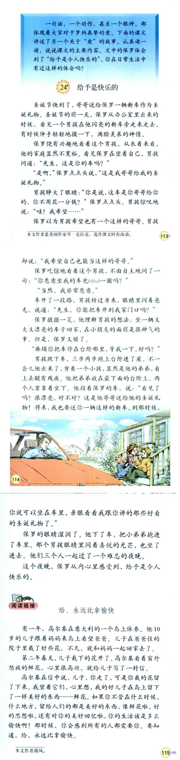
根据上述材料完成下列任务：
(1)从写作特点和编者意图对本篇课文进行简要解读。
(2)如指导中年段学生学习文本，试拟定教学目标，教学重点和难点
(3)依据拟定的教学目标，设计导入环节并说明理由。
27、数学
请认真阅读下列材料并按要求作答。
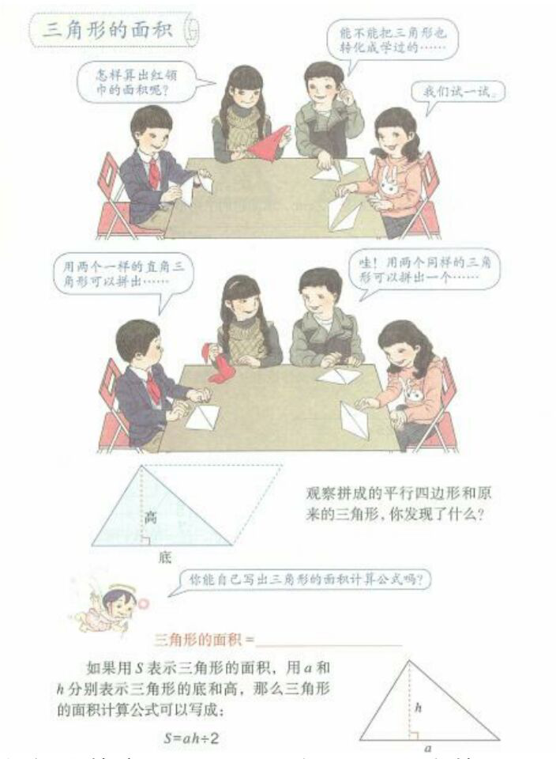
红领巾的底是100cm，高33cm，它的面积是多少cm2？
S=ah÷2
=100÷33*2
=1650（cm2）
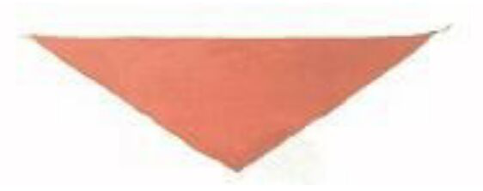
做一做：一种三角尺的形状如右图，它的面积是多少？
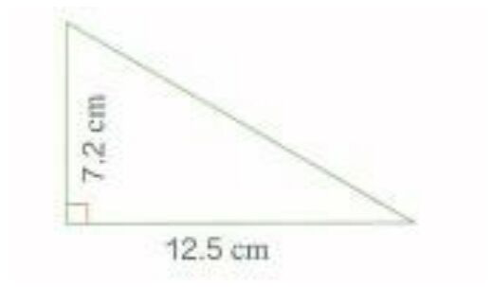
你知道吗?
大约在2000年前，我国数学名著《九章算术》中的“方田章”就论述了平行四边形的算
法。书中说:“方田术日，广从步数相乘得积步”。其中“方田”是指长方形田地“广”和“从”是指长和宽，也就是说: 长方形的面积=长x宽。还说“圭田术曰，半广以乘正广。”就是说:“三角形的面积=底x高÷2”
如果S表示三角形的面积，用a和h分别表示三角形的底和高，那么三角形面积的计算公式可
以写成S=ah=2,根据上述材料完成下列任务:
(1)简述《义务教育数学课程标准(2011版) 》中“四基”的内容。（8分）
(2)如何指导高年段学生学子这一内容，试拟定教学目标。（12分）
(3)依据拟定的教学目标，设计导入环节并说明理由。（20分）
28、英语
1ook and read
The four seasons
(1)图片略
In spring it is warm
We can plant trees
We can have picnics in the patk
(2)图片略
In summer,it is hot
We can go to the beath
We can swim and make sandcastles there
(3)图片略
In autumn.it’s coo1
We can fly kites and ride bicycles in the park
(4)图片略
In winter it’s cold
We have hats.gloves and scarves
We can ice-skate.it’s fun
Think and write
What is your favorite season？My favorite season is.l can
根据上述材料，完成下列任务：
(1)简述口译训练的方法。（10分）
(2)如指导小学生练习，试拟定教学目标。（10分）
(3)根据拟定的教学目标，设计导入和新授环节的教学活动并说明理由。（20分）
29、音乐
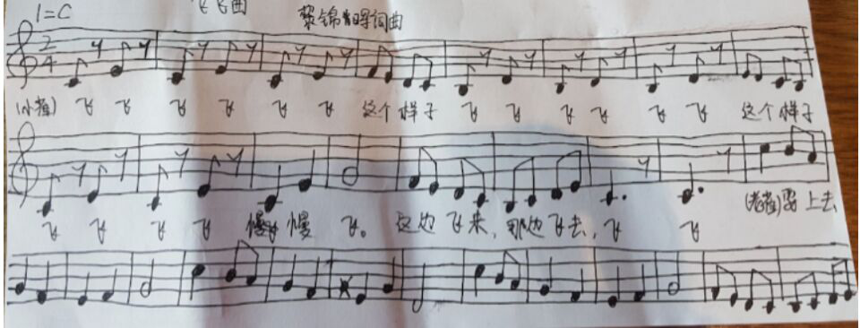
请根据上述材料完成任务：
(1)简要分析歌曲的特点。(10分)
(2)如何指导低年段小学生学唱本歌曲，请拟定教学目标。(10分)
(3)依据拟定的教学目标，设计“唱好歌曲”(在学生音高、节奏、词曲结合基本无误的基础上，依据作品特点，合理进行歌曲处理)教学环节并说明理由(20分)
30、体育
请认真阅读下列材料，并按要求作答。
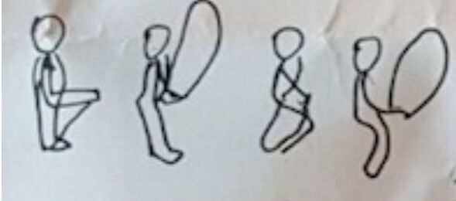
向前摇绳编花跳
动作方法：预备姿势，并脚站立，两手握绳柄自然下垂。练习时，由体后向前摇绳。当绳子摇到前上方时，两臂迅速在体前交叉，同时向后快速抖腕(前臂外旋),两脚立即跳起，绳通过两脚再摇至头上方时,交叉臂还原，用同样方法连续进行。
根据上述材料完成下列任务:
(1)简要说明“向前摇绳编花跳”的教学重点、难点。（10分）
(2)如果指导水平差的学生练习，试拟定教学目标。（10分）
(3)依据拟定的教学目标，设计技术教学环节的步骤并说明理由。（20分）
31、美术
请认真阅读下列材料，并按要求作答。
剪纸中的吉祥之样，形式和题材多种多样，它们形象生动，色彩鲜艳，构图饱满，人们常常借助一些吉祥之样与其相关事物的谐音，寓意着对幸福向往与追求。
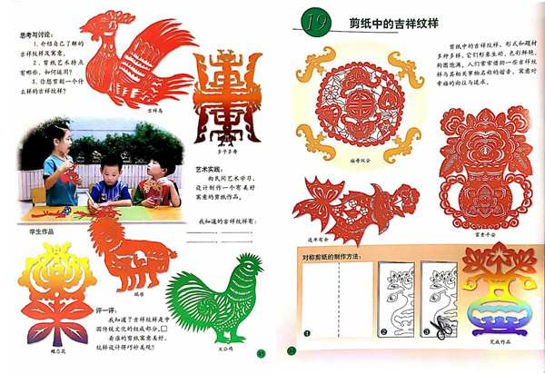
思考与讨论：
1.介绍自己了解的吉祥之样及寓意。
2.剪纸的艺术特点有哪些，如何运用?
3.你想剪一个什么样的吉祥之样?
艺术实践： 向民间艺术学习，设计制作一个有美好寓意的剪纸作品。
我知道的吉祥之样有...
评一评：我知道了吉祥之样是中国传统文化的组成部分。看谁的剪纸寓意美好之样设计的巧妙美观？
请根据上述材料完成下列任务:
(1)吉祥文化与剪纸的关系是什么？ (4 分) 请列举六个剪纸吉祥纹样，并说明其寓意(6分)
(2)如指导中年段小学生学习，试拟定教学目标(10 分)
(3)依据拟定的教学目标,设计导入环境并说明理由(10 分)
(4)依据拟定的教学目标，设计“发现和分析吉祥形象传送文化寓意的方法”内容的新授教学活动并说明理由。（10分）

